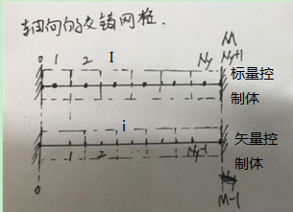

M=Ny+1

N=Nf+Ng+Ns+1

数据结构

RHO(0:M,0:N)

velocity(Ny-1)

pm(Ny)

全局与局部变量测试